四川省客车制造有限责任公司亮相第四届成都国际电动车及新能源汽车展览会
2018-05-04 15:40:33汽车 / 新能源 / 车展
拥抱新时代续写新篇章开创新未来
5月4日，由振威展览股份、四川省汽车工程学会、四川省汽车产业协会共同主办，成都振威世展展览有限公司承办的第四届成都国际新能源车展在成都世纪城新国际会展中心隆重召开。本届展会得到了四川省邮政管理局、成都市经济和信息化委员会和成都市博览局等政府职能机构的大力支持。
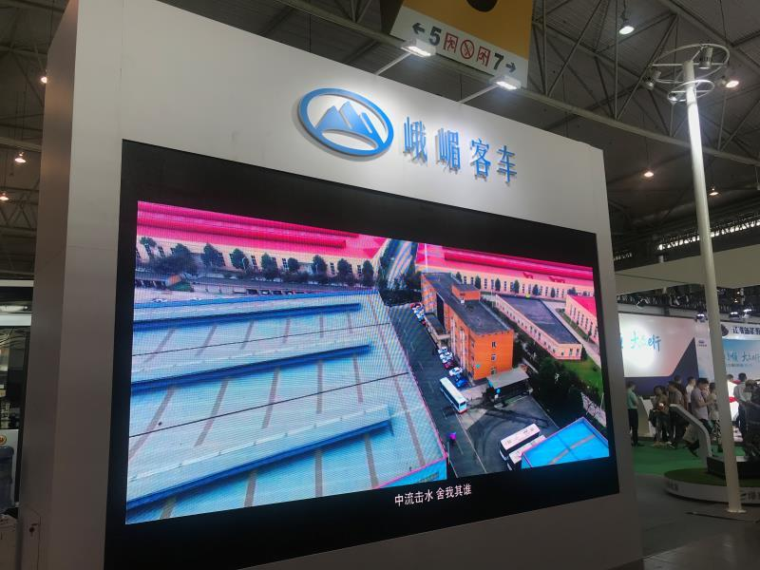
本届展会以“新时代·新能源·新机遇”为主题，展示面积突破4万平米，集中展示了新能源汽车（乘用车、商用车、专用车）、智能网联汽车整车，电池、电机、电控等核心零部件，充电站（桩）等充换电基础设施领域的最新产品及技术解决方案。广汽新能源、上汽荣威、江淮、奇瑞、长安、众泰、清行智能、宇通客车、银隆客车、四川客车、中植一客、吉利商用车、雅骏、力帆、华晨鑫源、重庆易租通、特来电、科士达、大连罗宾森、中能电气、深圳优力特、金威源、华泰电气、智邦科技、中国中车等300多家行业知名企业现场亮相展示。
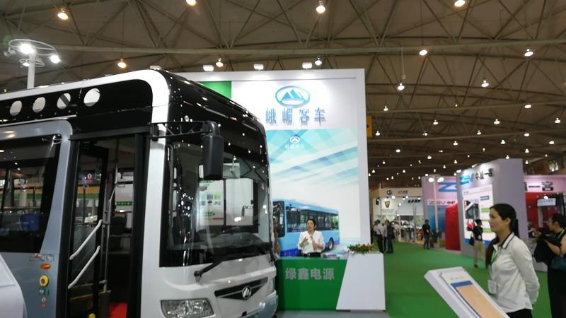
中国已经连续三年位居全球新能源汽车产销第一大国。从市场增速、产业链成熟度、投资热度等指标衡量，新能源汽车已成为近年来我国战略性新兴产业的一道亮丽风景，同时被社会各界所关注，受到了众多企业和资本的青睐。在四川本土客车制造企业—四川省客车制造有限责任公司的展台上，两辆刚刚下线的“峨嵋”牌纯电动城市客车吸引了不少与会者的关注。展会现场，四川省客车制造有限责任公司技术副总经理王子江不遗余力地向来自全国各地的与会者热情洋溢地介绍四川客车的品牌历史和辉煌成就，他表示，四川客车经历了80余年的发展历程，承载了厚重的历史，演绎出川客悠久的文化，经历了烈火的洗礼，在变革中得到升华。现如今的“峨嵋”牌客车，已形成了满足不同消费层次需求的宽系列，多品种完整的新能源客车产品链。
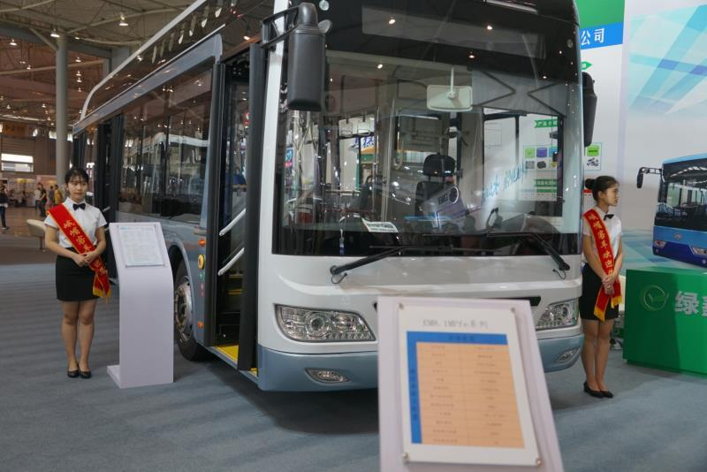
据王子江介绍，“峨嵋”牌客车，整车按照ECE标准，采用3D全数字化设计，CAE有限元分析等手段，以产品正向开发流程为准则，保证了整车结构的合理性，装配的正确性和量产的一致性。驱动系统：选用国内一流的电机、电池及控制系统。大容量电池：爬坡能力强，续航里程长。在公交客车综合运营工况下，续航里程达200—300km。能量回馈：根据公交营运工况，优化制动能量回馈功能，既能回收能量，增加续航里程，又可提升制动能力。首次故障里程达3万公里。网联化、电动化、智能化、功能化、共享化等设计理念，将为客户带来“时尚”、“动感”和“智慧”的产品体验。
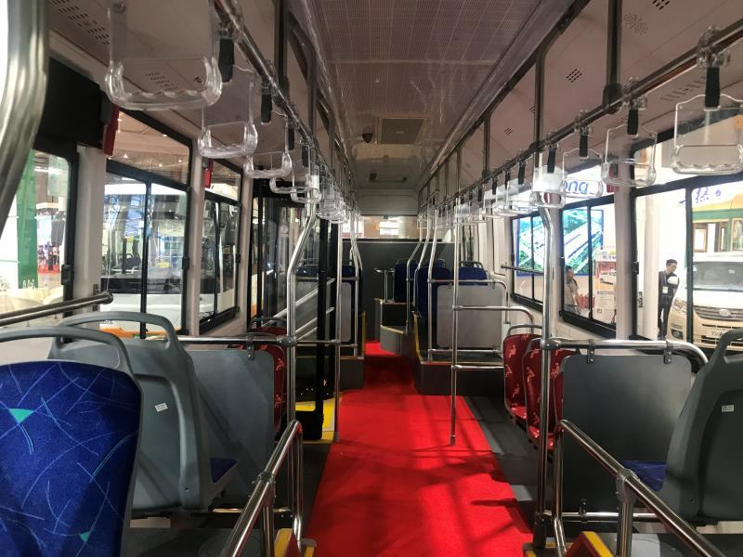
据了解，“峨嵋”牌客车，外观新颖独特，豪华大方，内饰色调柔和，温馨自然。细微处匠心独运，颇具人文关怀!采用全承载式轻量化车身，在节能、抗撞击、抗扭曲等方面具有绝佳表现，同时采用了全新开发的豪华型座椅，搭配上工艺精湛的仪表台、一体成型的前、后顶，打造航空级的驾乘体验。
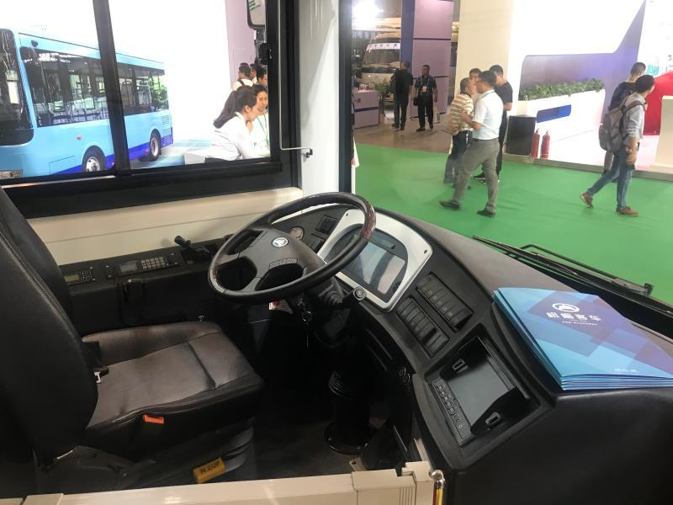
“峨嵋”牌客车用安全与舒适的完美结合，彰显了“中国智造“”的精髓。为做车，做好车，做精品车，川客人秉承“智造生活、奉献社会、再创辉煌”的经营理念，为成就汽车百年经典，不断深化了企业改革。通过改善企业供给侧环境、优化供给侧机制，改革企业制度供给，大力激活企业市场的内在活力，取得了一定的成效。
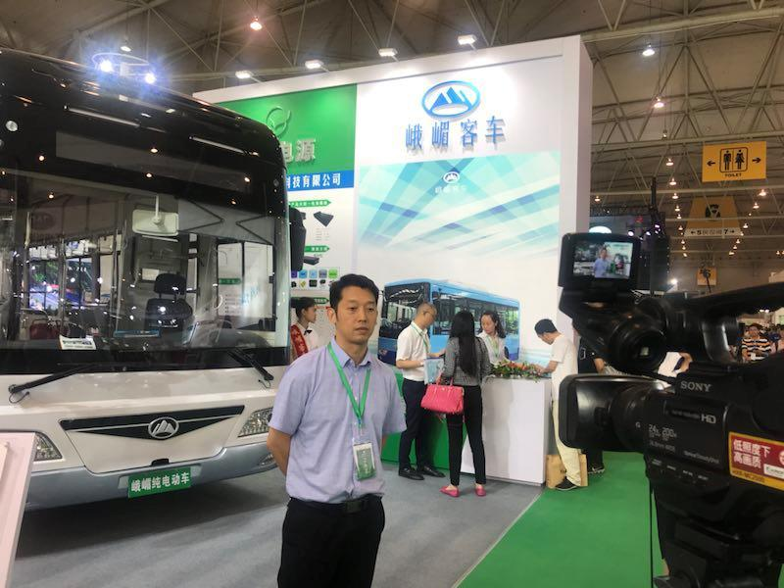
四川省客车制造有限责任公司技术副总经理王子江
四川省客车制造有限责任公司借助绿然科技集团的技术优势和雄厚的资金实力，针对纯电动客车全生命周期的运营模式，精心为客户推出了以“四个定制方案，三项服务承诺"为核心的一揽子营销方案，让产品真正做到更优、更省、更便捷、更放心、更合适。
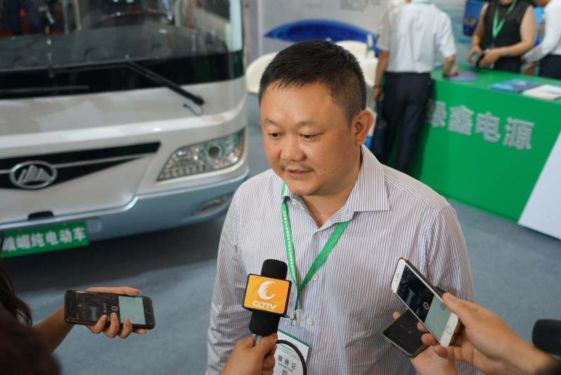
四川绿然科技集团董事局主席周汉知
近年来，中国“一带一路”建设和长江经济带发展战略为四川发展注入全新动力。物流、交通，能源供给再次提档，四川区位优势更加凸显。在国家政策的大力扶持下，中国新能源汽车产业驶入快车道，一大批像四川客车这样的民营汽车制造企业得到迅猛发展，展会上，四川客车的全资控股公司四川绿然科技集团董事局主席周汉知表示， 四川省客车制造有限责任公司将不忘初心，牢记使命，砥砺前行。用坚韧执著的奋斗精神、用追求卓越的创新精神、用精益求精的品质精神、用客户至上的服务精神和用整合发展的创造精神，为建设美丽中国，继续扬帆，再次启航；为实现伟大的中国梦想，再造辉煌!

